[Bài đọc] Tạo DataInputStream/DataOutputStream
(Nguồn: Introduction to Java Programming, Comprehensive Version (10th Edition) - Y. Daniel Liang – Tr 684)
DataInputStream/DataOutputStream được tạo bằng các hàm tạo sau:

public DataInputStream(InputStream instream)

public DataOutputStream(OutputStream outstream)

Các câu lệnh sau tạo luồng dữ liệu. Câu lệnh đầu tiên tạo một luồng đầu vào cho file in.dat; câu lệnh thứ hai tạo một luồng đầu ra cho file out.dat.

DataInputStream input =

new DataInputStream(new FileInputStream("in.dat"));

DataOutputStream output =

new DataOutputStream(new FileOutputStream("out.dat"));

Ví dụ sau ghi tên và điểm số của sinh viên vào một file có tên temp.dat và đọc lại dữ liệu từ file:

LISTING 17.2 TestDataStream.java

1 import java.io.*;

2

3 public class TestDataStream {

4 public static void main(String[] args) throws IOException {

5 try ( // Create an output stream for file temp.dat

6 DataOutputStream output =

7 new DataOutputStream(new FileOutputStream("temp.dat"));

8 ) {

9 // Write student test scores to the file

10 output.writeUTF("John");

11 output.writeDouble(85.5);

12 output.writeUTF("Jim");

13 output.writeDouble(185.5);

14 output.writeUTF("George");

15 output.writeDouble(105.25);

16 }

17

18 try ( // Create an input stream for file temp.dat

19 DataInputStream input =

20 new DataInputStream(new FileInputStream("temp.dat"));

21 ) {

22 // Read student test scores from the file

23 System.out.println(input.readUTF() + " " + input.readDouble());

24 System.out.println(input.readUTF() + " " + input.readDouble());

25 System.out.println(input.readUTF() + " " + input.readDouble());

26 }

27 }

28 }

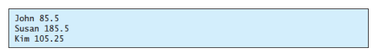
Một DataOutputStream được tạo cho file temp.dat ở dòng 6 và 7. Tên và điểm của học sinh được ghi vào file trong các dòng 10–15. DataInputStream được tạo cho cùng một file trong các dòng 19–20. Tên và điểm số của học sinh được đọc lại từ file và hiển thị trên màn hình console dòng 23–25.
DataInputStream và DataOutputStream đọc và ghi các giá trị kiểu nguyên thủy của Java và chuỗi theo kiểu độc lập với máy, do đó cho phép bạn ghi file dữ liệu trên một máy và đọc nó trên một máy khác có cấu trúc file hoặc hệ điều hành khác. Một ứng dụng sử dụng luồng dữ liệu đầu ra để ghi dữ liệu mà sau này chương trình có thể đọc được bằng một luồng dữ liệu đầu vào.
DataInputStream đọc dữ liệu từ luồng đầu vào thành các giá trị kiểu nguyên thủy thích hợp hoặc chuỗi. DataOutputStream chuyển đổi các giá trị kiểu nguyên thủy hoặc chuỗi thành các byte và xuất các byte thành một luồng đầu ra. Bạn có thể xem DataInputStream/FileInputStream và DataOutputStream/FileOutputStream làm việc trong một đường ống như được hiển thị trong hình sau:
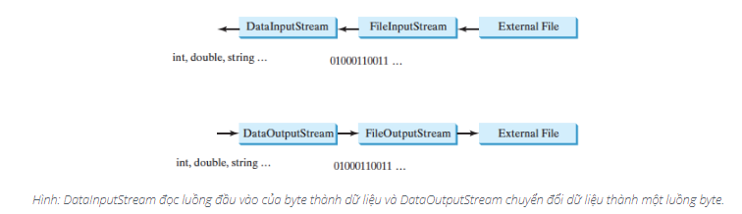
Nếu bạn tiếp tục đọc dữ liệu ở cuối luồng đầu vào (InputStream), thì một EOFException sẽ xảy ra. Ngoại lệ này có thể được sử dụng để phát hiện phần cuối của file, như được hiển thị trong ví dụ sau:

LISTING 17.3 DetectEndOfFile.java

1 import java.io.*;

2

3 public class DetectEndOfFile {

4 public static void main(String[] args) {

5 try {

6 try (DataOutputStream output =

7 new DataOutputStream(new FileOutputStream("test.dat"))) {

8 output.writeDouble(4.5);

9 output.writeDouble(43.25);

10 output.writeDouble(3.2);

11 }

12

13 try (DataInputStream input =

14 new DataInputStream(new FileInputStream("test.dat"))) {

15 while (true)

16 System.out.println(input.readDouble());

17 }

18 }

19 catch (EOFException ex) {

20 System.out.println("All data were read");

21 }

22 catch (IOException ex) {

23 ex.printStackTrace();

24 }

25 }

26 }
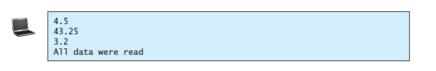
Chương trình ghi ba giá trị double vào file bằng DataOutputStream (dòng 6–11) và đọc dữ liệu bằng DataInputStream (dòng 13–17). Khi đọc hết phần cuối của file, một EOFException được ném. Ngoại lệ được bắt ở dòng 19.

